Отчёт по лабораторной работе №7

Дисциплина: архитектура компьютеров и операционные системы

Лисенков Егор Романович

Содержание

# 1 Цель работы

Изучение команд условного и безусловного переходов. Приобретение навыков написания программ с использованием переходов. Знакомство с назначением и структурой файла листинга.

# 2 Задание

1. Реализация переходов в NASM.
2. Изучение структуры файлы листинга.
3. Задания для самостоятельной работы.

# 3 Теоретическое введение

Для реализации ветвлений в ассемблере используются так называемые команды передачи управления или команды перехода. Можно выделить 2 типа переходов:

• условный переход – выполнение или не выполнение перехода в определенную точку программы в зависимости от проверки условия.

• безусловный переход – выполнение передачи управления в определенную точку программы без каких-либо условий.

Безусловный переход выполняется инструкцией jmp. Инструкция cmp является одной из инструкций, которая позволяет сравнить операнды и выставляет флаги в зависимости от результата сравнения. Инструкция cmp является командой сравнения двух операндов и имеет такой же формат, как и команда вычитания.

Листинг (в рамках понятийного аппарата NASM) — это один из выходных файлов, создаваемых транслятором. Он имеет текстовый вид и нужен при отладке программы, так как кроме строк самой программы он содержит дополнительную информацию.

# 4 Выполнение лабораторной работы

## 4.1 **Реализация переходов в NASM**

Создаю каталог для программ № 7, перехожу в него и создаю файл lab7-1.asm. (рис. ??).

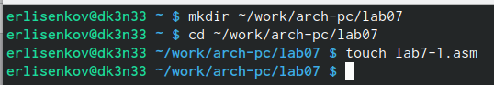

Создание файлов для лабораторной работы

Ввожу в файл lab7-1.asm текст программы из листинга 7.1. (рис. ??).

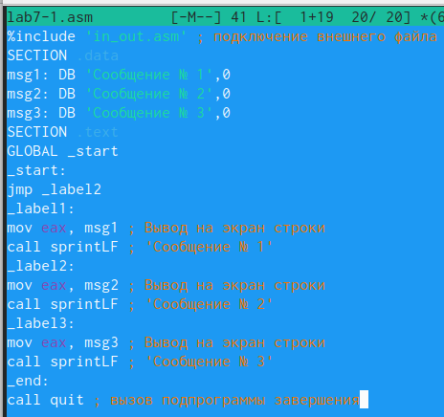

Ввод текста программы из листинга 7.1

Создаю исполняемый файл и запускаю его. (рис. ??).

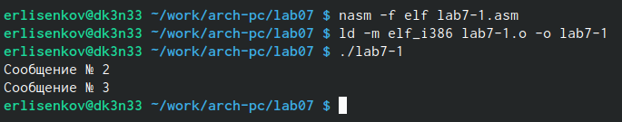

Запуск программного кода

Использование инструкции jmp _label2 меняет порядок исполнения инструкций и позволяет выполнить инструкции начиная с метки _label2, пропустив вывод первого сообщения.

Изменю программу таким образом, чтобы она выводила сначала ‘Сообщение № 2’, потом ‘Сообщение № 1’ и завершала работу. Для этого ввожу команду из листинга. (рис. ??).

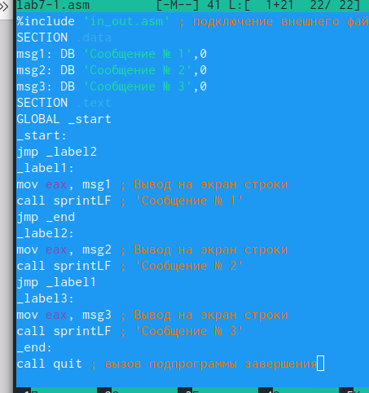

Изменение текста программы

Создаю исполняемый файл и проверяю его работу. (рис. ??).

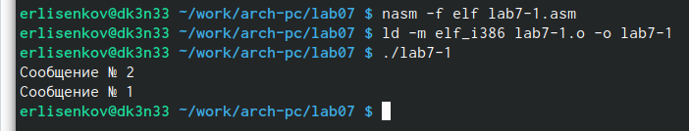

Создание исполняемого файла

Затем изменяю текст программы, добавив в начале программы jmp _label3, jmp _label2 в конце метки jmp _label3, jmp _label1 добавляю в конце метки jmp _label2, и добавляю jmp _end в конце метки jmp _label1, (рис. ??).

|  |
| --- |
| Изменение текста программы |

Изменение текста программы

чтобы вывод программы был следующим: (рис. ??).

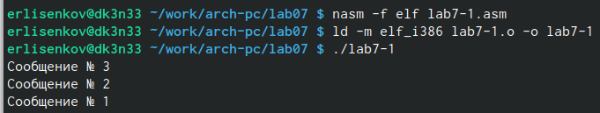

Вывод программы

Рассмотрим программу, которая определяет и выводит на экран наибольшую из 3 целочисленных переменных: A,B и C. Значения для A и C задаются в программе, значение B вводиться с клавиатуры.

Создаю файл lab7-2.asm в каталоге ~/work/arch-pc/lab07. (рис. ??).

Создание файла

Создание файла

Текст программы из листинга 7.3 ввожу в lab7-2.asm. (рис. ??).

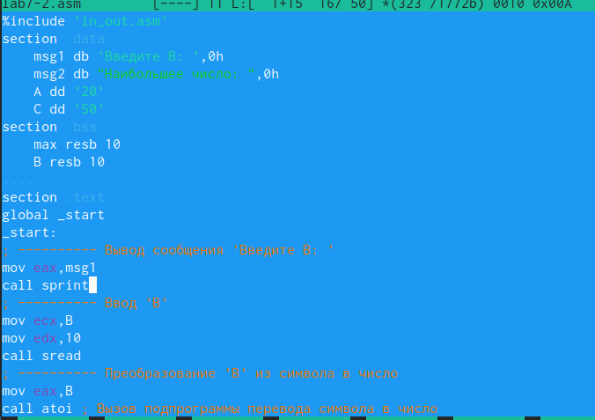

Ввод текста программы из листинга 7.3

Создаю исполняемый файл и проверьте его работу. (рис. ??).

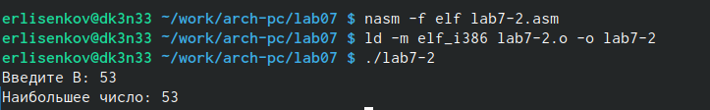

Проверка работы файла

Всё работает хорошо.

## 4.2 **Изучение структуры файлы листинга**

Создаю файл листинга для программы из файла lab7-2.asm. (рис. ??).

Создание файла листинга

Создание файла листинга

Открываю файл листинга lab7-2.lst с помощью текстового редактора и внимательно изучаю его формат и содержимое. (рис. ??).

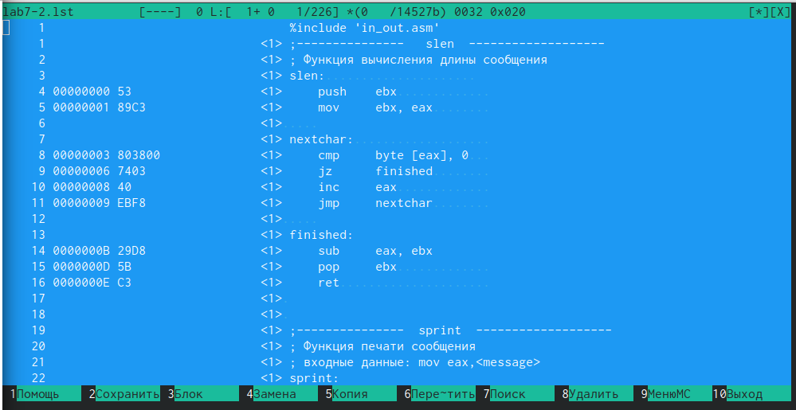

Изучение файла листинга

В представленных трех строчках содержаться следующие данные: (рис. ??).

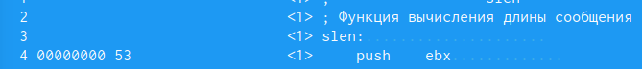

Выбранные строки файла

“2” - номер строки кода, “; Функция вычисления длинны сообщения” - комментарий к коду, не имеет адреса и машинного кода.

“3” - номер строки кода, “slen” - название функции, не имеет адреса и машинного кода.

“4” - номер строки кода, “00000000” - адрес строки, “53” - машинный код, “push ebx” - исходный текст программы, инструкция “push” помещает операнд “ebx” в стек.

Открываю файл с программой lab7-2.asm и в выбранной мной инструкции с двумя операндами удаляю выделенный операнд. (рис. ??).

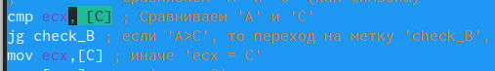

Удаление выделенного операнда

Выполняю трансляцию с получением файла листинга. (рис. ??).

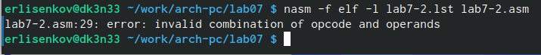

Получение файла листинга

На выходе я не получаю ни одного файла из-за ошибки:инструкция mov (единственная в коде содержит два операнда) не может работать, имея только один операнд, из-за чего нарушается работа кода.

## 4.3 **Задания для самостоятельной работы**

1. Пишу программу нахождения наименьшей из 3 целочисленных переменных a, b и c. Значения переменных выбираю из табл. 7.5 в соответствии с вариантом, полученным при выполнении лабораторной работы № 7. Мой вариант под номером 13, поэтому мои значения - 84, 32, 77 (рис. ??).

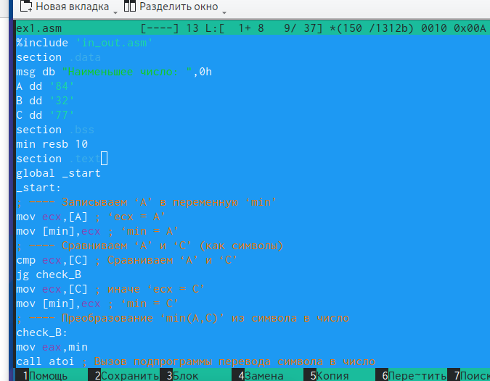

Написание программы

Создаю исполняемый файл и проверяю его работу, подставляя необходимые значение. (рис. ??).

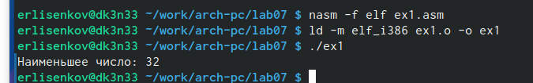

Запуск файла

1. Пишу программу, которая для введенных с клавиатуры значений х и а вычисляет значение и выводит результат вычислений заданной для моего варианта функции f(x):

a - 7, если a >= 7

a*x, если a < 7

(рис. ??).

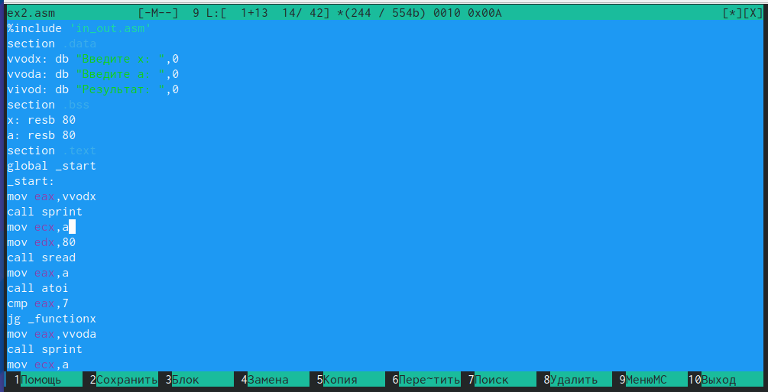

Написание программы

Создаю исполняемый файл и проверяю его работу для значений х и а соответственно: (3;9), (6;4). (рис. ??).

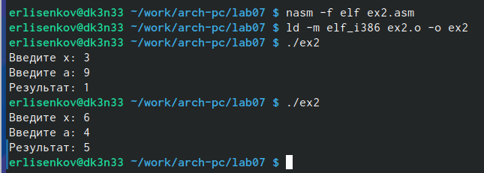

Запуск файла

# 5 Выводы

Благодаря этой лабораторной работе, я закрепил свои знания в работе в программирование ветвлений.

# 6 Список литературы

1. Лабораторная работа №7. Команды безусловного и условного переходов в Nasm. Программирование ветвлений.